بخش اول : آشنايي با رايانه-1

فصل اول

رايانه چيست؟ جايگاه و نقش رايانه

1-1- معرفي عمومي رايانه
براي نوشتن برنامه و يا ايجاد يك نرمافزار، ابتدا لازم است با دستگاه مرتبط با آن، يعني رايانه آشنايي داشته باشيم. اينكه بدانيم اين وسيله چيست و داراي چه خصوصياتي است. يا مهمتر از آن اينكه با چه ديدي بايد به آن نگاه كنيم تا اين وسيله برايمان وسيلهاي سودمند باشد نه يك وسيله مضر! بسياري از افراد، ادارات، سازمانها، ... به رايانه به شكل يك وسيله فانتزي نگاه ميكنند و انتظار دارند تنها با خريد يك رايانه، مشكلاتشان برطرف شود. اين افراد معمولا تصور درستي از رايانه و كاربرد آن ندارند.
سؤالات زيادي در ارتباط با رايانه قابل طرح است، اينكه:
رايانه چيست؟ كاربردهاي آن چيست؟ آيا يك ماشين با قدرت استثنايي است؟ يك مغز متفكر و موجودي هوشمند است؟آيا جانشين انسان ميشود؟ يك وسيله عجيب و غريب است؟ آيا عملكرد آن مافوق بشر است؟ اينها سؤالاتي است كه براي بعضي از افراد مطرح ميشود.
اما رايانهها هر چه كه باشند، تصور بسياري از افراد از آن، تصور درستي نيست. خيلي از افراد حتي برخي از مهندسان رايانه، درك درستي از آن ندارند!
براي شناختن رايانه ابتدا لازم است كه كاربردها و خصوصيات آن را بشناسيم. براي اين منظور بايد بدانيم كه چرا رايانهها ايجاد و يا در واقع اختراع شدند! جواب واضح است، چون مورد نياز بودند، اين همان چيزي است كه دنبالش ميگشتيم! رايانهها براي پاسخگوئي به نيازهاي ما ايجاد شدهاند. حال بايد بدانيم كه رايانهها كداميك از نيازهاي ما را برطرف ميكنند! (شكل 1-1).


شكل 1-1- رايانهها كداميك از نيازهاي ما را برآورده ميكنند؟

پيچيدگي، حجم كار، تكرار و حجم اطلاعات، مهمترين عواملي هستند كه نياز ما را به رايانه نشان ميدهند.
- پيچيدگي: در مواجهه با دنياي پرتنوع امروزي، انتخابهاي فراواني پيش روي ماست. مناسب بودن هر يك از انتخابها، بستگي به شرايط و عوامل متعددي دارد. سادهترين عبارت براي توصيف و نشان دادن اين دشواري انتخاب، پيچيدگي است. ما بامسائل پيچيدهاي مواجهه هستيم كه بايد آنها را حل كنيم. رايانهها ما را در برخورد با اين پيچيدگي ياري ميكنند.
- حجم كار: بسياري از كارها حجم زيادي دارند. بهترين وسيله سودمند براي سرعت بخشي و انجام آسان كارها، رايانه است. با كمك اين وسيله ميتوان كارهاي زيادي را در زمان كم و با دقت خوبي انجام داد. براي نمونه، ميتوان به نقش رايانهها در محاسبات اشاره كرد. رايانهها محاسبات طولاني و زيادي را در زمان ناچيزي انجام ميدهند.
- تكرار: تكرار در بسياري از كارهاي ما وجود دارد. اين كارهاي تكراري براي ما بسيار خستهكننده و عذابآور است. براي انجام چنين كارهايي، رايانهها ابزار بسيار مناسب و ارزندهاي هستند. چرا كه آنها در انجام كارهاي مشابه و پيدرپي توانا بوده و از انجام آن خسته نميشوند.
- حجم اطلاعات: در دنياي امروز كه از آن به عصر اطلاعات ياد ميشود، نگهداري و بايگاني حجم زياد اطلاعات بدون استفاده از رايانهها تقريبا غير ممكن است. رايانهها توانايي ما را در ذخيره و نگهداري اطلاعات افزايش ميدهند و ما را قادر ميسازند كه اطلاعات را سازماندهي، نگهداري و به سادگي به اطلاعات مورد نياز خود دست پيدا كنيم.

رايانهها براي پاسخگوئي به نيازهاي ما در مواجهه با چهار عامل پيچيدگي، حجم كار، تكرار و حجم اطلاعات بوجود آمدهاند.

1-2- تنبلي ذاتي آدمها
اما عامل ديگري نيز وجود دارد كه بسيار مهم است و آن تنبلي ذاتي آدمهاست. اين عامل بشر را مجبور به ساخت ابزارهايي كرد كه كار او را راحتتر كند. براي ساخت يك برنامه نيز بايد اين تنبلي را در نظر گرفت. جالب است بدانيد كه طرح ايجاد بسياري از نرمافزارهاي موفق نظير ويندوز، مبتني بر اين تنبلي ذاتي بود. يك برنامهنويس خوب هم بايد تنبل باشد! تنبلي ذاتي ميتواند يك برنامهنويس را به برنامهنويسي خوب تبديل كند! برنامهنويس نبايد حاضر به انجام كارهاي تكراري و دشوار باشد. او بايد از هوش خود براي مقابله با اين مشكل استفاده كند. البته اين تنبلي با تنبلي متعارف فرق ميكند. اين تنبلي يعني اينكه راهي را در ايجاد يك برنامه انتخاب كنيم كه هم در استفاده از برنامه نهائي و هم در ايجاد آن، كمتر دچار زحمت شويم.
برنامهنويس خوب، برنامهنويسي است كه حاضر نباشد زحمت اضافي براي برنامهاش بكشد! او زحمت ميكشد، اما اين زحمت را حساب شده صرف ميكند و از آن به بهترين وجه بهرهبرداري ميكند. بعنوان مثال يك برنامهنويس خوب روي يك برنامه 10 ساعت، و يك برنامهنويس غير خوب روي همان برنامه با همان كيفيت نهائي،100 ساعت وقت ميگذارد. فرق برنامهنويس اول با دوم اين است كه اولي برنامهنويس تنبلي است! اما يك تنبلي هوشمندانه. ضمن آنكه مهمتر از نقش اين تنبلي در نوشتن برنامه، قراردادن خود به جاي يك كاربر تنبل است. برنامهنويسي موفق است كه تنبلي كاربران برنامه خود را درك كند و نه تنها از آن ناراحت نشود، بلكه شرايط لازم براي تنبلي بيشتر و راحتي كاربران را فراهم كند. پاسخ دادن به اين وجه از تنبلي، از تنبلي در نوشتن برنامه مهمتر است.
تنبلي ذاتي با تعريف بيان شده ميتواند يك برنامهنويس را به يك برنامهنويس خوب تبديل كند.

1-3- معرفي عمومي و مشاهده برخي از كاربردها
رايانه، چيزي است كه كارهاي پيچيده ما را انجام ميدهد، ما را از شر كارهاي تكراري خلاص ميكند، حجم زيادي از اطلاعات را براي ما نگهداري و پردازش ميكند و در نهايت ما را از زحمت انجام بسياري از كارها خلاص ميكند. برخي نمونهها از كارهايي را كه رايانهها براي برطرف كردن آن چهار نياز ذكر شده انجام ميدهند ، عبارتند از:
- برنامههاي كاربردي در سازمانهاي اداري- با ورود نرمافزارهاي كاربردي به سازمانها و ادارات، علاوه بر سرعت بخشي در انجام كارها، بر دقت و ميزان سنجش كارها نيز افزوده شده است. در صورت استفاده صحيح از رايانهها، بسياري از معضلات بوروكراسي اداري قابل رفع يا كاهش است.
- برنامههاي آموزش به كمك رايانه- يكي از كاربردهاي مهم رايانه، بكارگيري برنامههاي آموزشي است. توليد نرمافزارهاي آموزشي در اكثر زمينههاي علمي و كاربردي، شيوه آموزش و يادگيري را دچار تحول و دگرگوني كرده است. از قابليتهاي مهم اين گونه نرمافزارها نسبت به شيوه سنتي آموزش، استفاده از روشهاي آموزشي مناسب، تصوير، فيلم و انيميشن براي يادگيري آسانتر، ارتباط مستقيم با كاربر از طريق ابزارهاي ورودي و خروجي رايانه و استفاده بهينه در وقت و زمان است.
- برنامههاي دايرهالمعارف و اطلاعات عمومي- استفاده از نرمافزارهاي دايرهالمعارف و اطلاعات عمومي، كار تحقيق و جستجو را بسيار آسان ميكند. همچنين با اضافه شدن تصوير و صوت به اين گونه نرمافزارها، ميتوان اطلاعات دقيقتر و كاملتري در مورد موضوع مورد نظر ارائه نمود. در ضمن اينكه حجم بسيار بالايي از اين اطلاعات قابل نگهداري بر روي تنها يك عدد لوح فشرده هستند! مثلا يك دايرهالمعارف 50 جلدي، به راحتي بر روي يك لوح فشرده، قابل ذخيرهسازي است.
- برنامههاي كاربردي براي كارهاي روزمره- انجام كارهاي روزمره با استفاده از اين نرمافزارها بسيار آسان و دلچسب است و هر روزه بر تعداد اين گونه نرمافزارها افزوده ميشود. به عنوان مثال ميتوان از نقش شبكههاي رايانهاي مانند اينترنت، جهت خريد وسايل و ملزومات مورد نياز نام برد.

1-4- برخي ديگر از كاربردهاي رايانه
- يك سيستم محاسبه حقوق و دستمزد يك سازمان
- يك سيستم انبارداري يك كارخانه صنعتي
- يك سيستم محاسبه مسير پرتاب موشك
- يك سيستم تحليل و شبيهسازي آيروديناميك يك هواپيما
- يك شبيهساز پرواز
- يك شبيهساز تفريحي
- يك شبيهساز سيستم اقتصادي يك كشور
- يك سيستم مديريت برنامهريزي يك پروژه
- يك سيستم آموزشي يك دانشگاه

براي آشنايي بيشتر با اين سيستمها لازم است تا از نزديك آنها را مشاهده كنيد. براي اين كار بهتر است با مراجعه به سازمانها، ادارات، بانكها و … سيستمهاي كاربردي و چگونگي كار آنها را بررسي كنيد.

1-5- برخي كاربردهاي ديگر
- يك ماشين CNC: ماشيني است كه طرح وسيله مورد نياز براي ساخت را گرفته و سپس با گرفتن قطعه و بر اساس الگوي طرح، به طور خودكار شروع به تراشيدن قطعه ميكند. پس از اتمام تراش و پياده سازي طرح بر روي قطعه، شيء حاصل را بيرون ميدهد.
- يك سيستم مديريت عمليات توليد يك كارخانه: اين سيستم با مدل كردن خط توليد و برنامهريزي آن، نظارت و هدايت بر فعاليتهاي توليد را امكان پذير ميسازد.
- يك سيستم خلبان خودكار يك هواپيما (Auto Pilot): اين سيستم خودكار، هدايت هواپيما را در يك تكه يا در تمام مسير بر عهده ميگيرد. اين سيستم از ابتداي پرواز اقدام به هدايت هواپيما كرده، آن را به هوا بلند ميكند و طبق مسير داده شده، هواپيما را به مقصد ميرساند و فرود ميآورد. (هر چند كه به نظر ميرسد هنوز عملكرد خلبان انسان، نسبت به آن داراي اطمينان بيشتري است.)
- يك سيستم هدايت يك موشك
- يك تلفن همراه (در واقع بخشهاي اصلي تلفن همراه و عمليات آن، توسط رايانه كوچك تعبيه شده در آن انجام ميشود)
- يك يخچال: برخي از يخچالهاي جديد از يك نرمافزار كنترل كننده استفاده ميكنند. بدين شكل كه تمام رفتارهاي يخچال از قبيل خاموش و روشن شدن و غيره، توسط نرمافزار كنترل ميشوند. اين يخچالها نسبت به يخچالهاي قديمي كه توسط ترموستات كنترل ميشوند، بسيار كم مصرفتر و دراي بهرهوري بيشتري هستند.
- يك سيستم راهنماي آشپزي: در اين سيستم راهنما، شما با دادن ليست مواد اوليه موجود و در دسترس، ميتوانيد ليست تمام غذاهاي ممكني را كه توسط اين مواد اوليه قابل درست شدن هستند، دريافت نماييد و غذاي دلخواه خود را طبخ كنيد.
- يك سيستم خياطي خودكار: اين سيستم، با گرفتن اندازه اندام شما و سپس با انتخاب يك مدل و رنگ مورد علاقه، بر اساس مدلها و رنگهاي پيشبيني شده در اين سيستم، شروع به بريدن و دوختن لباس برايتان ميكند. پس از اتمام، لباس را تحويل شما ميدهد.
- ......
- و از همه مهمتر يك بازي! (جالب است بدانيد كه بيشترين آمار فروش نرمافزار، مربوط به بازيهاست!)
اينها نمونه سيستمهائي است كه يك مهندس رايانه، طراحي و پيادهسازي ميكند!

1-6- يك ماشين با قدرت استثنايي
رايانهها، همانطور كه ديديم، در همه جا كاربرد دارند (به عبارت ديگر، نخود هر آشي هستند!). اين وسيله يك ابزار عجيب و غريب نيست، ولي قدرت استثنايي دارد. به عنوان مثال موشك، يك وسيله عجيب و غريب نيست ولي قدرت استثنايي دارد، سرعتي دارد كه قابل تصور نيست!
برخي از كارهاي خارقالعاده و استثنايي رايانهها عبارتند از:
- 100 ميليون عمل جمع در يك ثانيه.
- 4 هزار جلد كتاب در يك ديسك فشرده.
- محاسبات پيچيده نظير هواشناسي، حركت اجرام آسماني، برخي محاسبات اقتصادي و ساختماني كه توسط دست بعضا هزاران سال زمان نياز دارد.
- مساله دستيابي به اطلاعات مستند تقريبا همه كره زمين از پشت يك ميز!

1-7- پاسخ به بعضي سؤلات در مورد رايانه
آيا رايانهها مغز متفكر و باهوشي هستند؟
پاسخ به اين سوال كار سادهاي نيست. افراد مختلف تعاريف مختلفي از هوش كردهاند. اما اين تعاريف هر چه كه باشند، رايانهها برخي از كارهايي را كه انسانها ميتوانند به خوبي انجام دهند، انجام ميدهند، ولي نميتوانند مانند انسان فكر كنند و قدرت تفكر و تصميمگيري انسان را ندارند. در واقع رايانهها، برنامه و الگوريتمهاي ما را اجرا ميكنند. به عبارتي، هوش آنها بخش كوچكي از هوش انسان است. ابعاد هوش انساني كه هنوز نيز به درستي شناخته نشده است فرسنگها با هوش رايانه فاصله دارد!
آيا رايانهها موجودات عجيب و غريبي هستند؟
رايانهها، ساخته دست بشر و مخلوق انسان هستند، موجوداتي عجيب و غريب نيستند. پيچيده هستند، اما غير قابل تصور نيستند. ما به عنوان سازندگان رايانه، بر رايانه تسلط داريم و خواهيم داشت، چون هر قدر كه قدرت رايانهها پيش مي رود، قدرت مغز انسانها نيز بيشتر ميشود. پس ميتوان آن را درك كرد، ساختمان آن را فهميد، كنترل كرد و توسعه داد. كاري كه شما مهندسان رايانه (آينده – انشاءالله) انجام ميدهيد!

1-8- شناختي براي طراحي سيستمهاي رايانهاي
كار ما به عنوان مهندس رايانه، ايجاد و طراحي سيستمهاي رايانهاي است، به نحوي كه پاسخگوي نياز انسانهاي ديگر باشد. اولين گام براي اين كار، شناخت رايانه است، بايد رايانه را بشناسيم تا بتوانيم آن را طراحي كنيم.
اين كاري است كه ما در فصلهاي بعدي، بخصوص طي توضيح تاريخچه شكلگيري و تكامل رايانهها خواهيم كرد. اما پيش از آن بايد يك تفاوت اساسي پي ببريم، تفاوت بين نرمافزار و سختافزار.

1-9- معرفي اوليه نرمافزار و سختافزار
اين دو عبارت، عباراتي آشنا براي آشنايان با رايانه است. يك مثال كوچك مي تواند كمكي به درك مفاهيم نرمافزار و سختافزار بكند. يك ضبط صوت و يك نوار را در نظر بگيريد. تصور كنيد ضبط صوت ماشيني است (مثلا يك ربات) كه دستورات نوار را اجرا و به آن عمل ميكند. مثلا اگر شما در نوار مربوطه، شفاها دستور دهيد كه اتاق را تميز كن، فلان غذا را بپز، ... و نوار را به اين ربات بدهيد، او اين كار را براي شما انجام دهد. بدين ترتيب كافي است هر چه ميخواهيد در نوار ضبط كرده و از ربات بخواهيد. (خواهيد ديد كه برنامهنويسي رايانه نيز چنين كاري است، با اين تفاوت كه براي بيان دستورات به اين ربات، زبان خاصي وجود دارد و ضمنا بايد جزئيات كار ربات در اين دستورات مشخص شود.) در اين صورت صداهاي موجود در نوار (نه خود نوار) به عنوان نرمافزار، و نوار، دستگاه ضبط صوت و ربات به عنوان سخت افزار تلقي ميگردند (شكل 1-2).

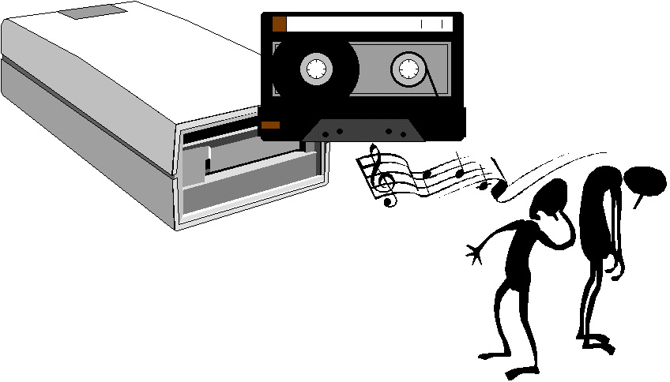
شكل 1-2- سختافزار و نرمافزار

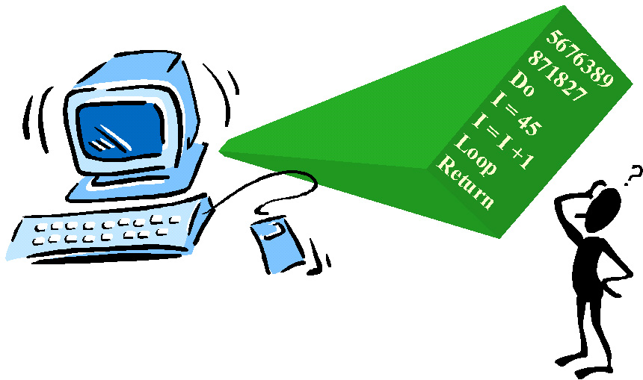
شكل 1-3- سختافزار و نرمافزار
همچنين يك رايانه را با برنامههاي موجود در آن در نظر بگيريد (شكل 1-3). كليه تجهيزات رايانه كه معمولا قابل رويت است را سختافزار گوييم (البته نرمافزار نيز ميتواند به نوعي قابل رويت باشد). سختافزار، ابزاري براي اجراي نرمافزار است. نرمافزار هم ابزاري براي هدايت سختافزار.
اين تنها يك تعريف مقدماتي است. در ادامه، رفته رفته با تعريف كاملتري از اين دو مفهوم آشنا خواهيم شد.

1- منظور اطلاعات مكتوب شده و پيوسته به اينترنت است. وگرنه كل اطلاعات موجود در جهان بيش از آن است كه قابل مستندسازي باشد.
1- Software
2- Hardware

